IMI TA Messschlauch für TA-Scope 500mm, blau

IMI Hydronic Engineering Deutschland

Eigenschaften

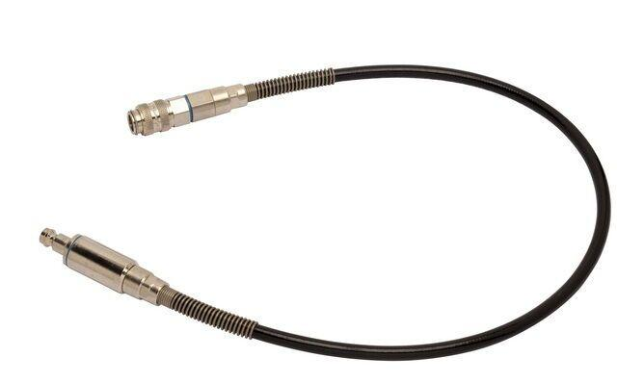

GTIN:

7318793998606

HAN:

52199954

Länge (mm)

500,00